Разработка учителя начальных классов
Копыловой Н.А. – МОУ «Шило – Голицынская сош»
Цели:
- Формировать представление об органах чувств и их роли в жизни человека;
- Учить детей наблюдательности, развивать воображение и делать выводы;
- Воспитывать санитарно-гигиенические навыки ухода за органами чувств.
Ход урока.
1.Проверка готовности к уроку.
2. Объявление темы и целей урока.
-На прошлом уроке мы узнали, что такое организм и что его образуют различные органы. Давайте вспомним, как они называются. Послушайте загадки и отгадайте их.
1.У зверушки на макушке,
А у нас – выше глаз. (Ухо)

2.На ночь два оконца
Сами закрываются,
А с восходом солнца
Сами открываются. (Глаза)

3.Мы в нее зимой и летом
С головы до ног одеты,
Даже на ночь снять не можем,
Потому что это… (Кожа)
4.Меж двух озер стоит утес,
В нем две пещеры – это…(Нос)
5. Первым пробовать привык
Угощенья все ….(Язык)
-Сегодня мы на уроке познакомимся с органами чувств нашего организма.
- Работа по теме.
- Игра «Чудесный сундучок». Орган зрения.
В сундучке лежат различные предметы: куб, пузырек, игрушка – лопатка, книжечка, щетка и др. Все предметы должны быть различные по цвету, форме, сделаны из разных материалов.
- У меня есть чудесный сундучок, в котором лежит много разных предметов. Кто может определить, что это за предмет, и какой он? (Дети описывают предмет не глядя на него)
- Какой цвет этого предмета?
- Почему не можем сказать? (Не видим)
- А теперь вытащим из сундучка и посмотрим.
- Что вам помогло?
- Глаза – орган зрения, который помогает видеть все вокруг нас.

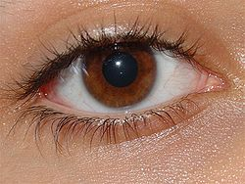
-А как вы думаете, надо ли беречь глаза? Почему? (Ответы детей ).
Глаза - орган зрения. Они помещаются во впадинах черепа - глазницах, защищены подвижными веками - верхними и нижними. На веках находятся ресницы. Веки и ресницы защищают глаза от сильного ветра, пыли. Брови мешают капелькам пота, выступающим на лбу, стекать в глаза. Если в глаз попадет соринка, то выступают слезы. Они увлажняют поверхность глаза, смывают все посторонние частицы и убивают микробы. Глаз состоит из зрачка, хрусталика, радужной оболочки, зрительного нерва.
Зрение – это способность воспринимать величину, форму, цвет предметов и их
расположение.
2.Игра «Угадай голос». Орган слуха.
-Сейчас мы с вами опять немножко поиграем. Игра называется «Угадай голос ». Один из вас выходит и поворачивается спиной к классу, а остальные по очереди будут говорить правила, которые мы составили. Водящий должен определить, чей голос он слышит.
- Что помогало ведущим угадывать?

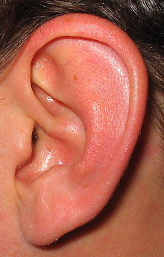
- Наше ухо состоит из трех частей: наружное, среднее, внутреннее. То, что мы называем ухом - это часть уха - ушная раковина. Она позволяет улавливать звуки. Внутрь идет слуховой проход, заканчивается барабанной перепонкой. Это и есть внешнее ухо. В среднем ухе находятся три косточки. Они передают колебания во внутреннее ухо, где находятся окончания слухового нерва. По слуховому нерву возбуждение передается в головной мозг.
- Подумайте, какие должны быть правила ухода за ушами? Надо беречь уши?
Высказывания детей.
Слух – это способность человека воспринимать звуковые волны.
3. Работа с учебником. Орган обоняния.
-А сейчас вы все закроете глаза, я пронесу по классу вещь, а вы определите, что это. (апельсин)
-Что? Как узнали?
-Откройте учебники на странице . Прочитайте, какой орган чувств помогает « услышать» запах?
- Как называется этот орган чувств? (Орган обоняния)

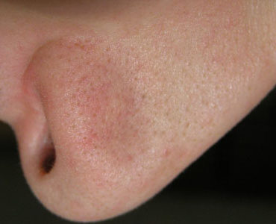
-. Пахучие вещества вместе с вдыхаемым воздухом попадают в носовую полость. В верхней части носовой полости находятся чувствительные окончания обонятельных нервов. Пахучие вещества раздражают эти окончания, возбуждение передается в головной мозг и человек чувствует запахи.
- Как вы думаете, есть ли люди, которые придумывают запахи? Кто они?
Обоняние – это способность чувствовать запахи.
Выступление ребенка: Парфюме́р — человек, занимающийся составлением парфюмерных композиций, созданием идеи новых ароматов и/или продажей парфюмерии. В каждой крупной фирме, занимающейся выпуском парфюмерии и косметики, есть свой парфюмер. Он (а чаще — она) занимается составлением парфюмерных композиций. Главный парфюмер («Нос») во многих странах является ключевой фигурой парфюмерной фирмы в процессе создания новой композиции, или при воспроизведении традиционного аромата парфюмерного изделия с помощью новых компонентов.
4.Орган вкуса
- А сейчас вспомним, что же нам помогает определить вкус конфетки, лимона, соленого помидора, горчицы? (Язык)

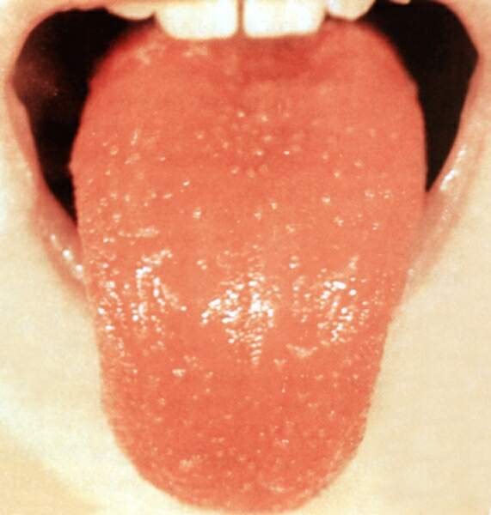
- Прочитаем об этом органе на странице учебника.
-Как он называется?
-Язык покрыт слизистой оболочкой, в которой расположены особые вкусовые сосочки. Пища раздражает язык и мы ощущаем вкус. Качество пищи языку помогают определить органы зрения и обоняния.
Язык помогает различать вкус еды.
5. Орган осязания. Игра «Узнай, что это?»
- И так у нас остался еще один, последний орган чувств. Сейчас я попрошу подойти ко мне 2 человек. Одному я завяжу глаза, а второй будет дотрагиваться до его руки различными предметами. Тот, кто с закрытыми глазами должен угадать, чем к нему прикоснулись. (Иметь надо вату или кисточку для рисования, колючий предмет (расческу), теплый предмет (нагретый), тяжелый(грузик, гиря).
- Что чувствуешь? (Тепло, боль, холод)
-Что помогает определить, какой это предмет?
-С помощью кожного покрова вы смогли определить свойства предметов: температуру, их тяжесть. Кожа помогает осязать различные прикосновения. Кожа – орган осязания.

-Кожа защищает наш организм, поэтому её нужно беречь Как вы думаете, что вредно для кожи? (Царапины, ушибы, ожоги, обморожение.) Что полезно? ( Вода, мыло, мочалка, крем).
Чтобы наши руки не уставали, а пальцы не потеряли чувствительность, сделаем зарядку для пальцев «Засолка»
Мы капусту рубим
Мы морковку трем
Мы капусту солим
Мы капусту жмем


- Ребята, как вы думаете, наша кожа требует ухода? Какого? (Ответы детей)
Осязание – это способность человека чувствовать прикосновения.
4. Работа в рабочей тетради.
5.Закрепление изученного..
-Мы сегодня говорили о внешних органах чувств. Давайте вспомним, как они называются? Заполняются заранее подготовленные карточки:
Напиши органы чувств.
ухо -____________ язык - ______________ глаз - ________________
нос - ____________ кожа - __________
Проверка.
6.Подведение итогов урока
- Какую роль для человека они выполняют?
Этими органами мы можем чувствовать окружающий мир. К органам чувств надо относиться бережно. Для органов чувств вредны простудные заболевания, курение. Поэтому нужно оберегать себя от простуды, закаляйте свой организм, избегайте вредных привычек, ведите только здоровый образ жизни.
- Вам понравился урок?
-Вы хорошо работали. Молодцы.
Дополнительно можно предложить интересные данные о шестом чувстве.
Раньше считали, что у человека пять органов чувств: зрение, слух, вкус, обоняние, осязание. И только поэтов, которые как-то иначе, тоньше, глубже воспринимают мир, наделяли «шестым чувством». Правильно ли это?
Закройте-ка глаза и встаньте в какую-нибудь позу, потом «смирно», а потом опять в ту же позу. Какой из пяти названных выше органов чувств позволил вам повторить движение?
Это было «шестое чувство» — кинестезическое, то есть чувство движения, вызванное раздражением специальных рецепторов (концевых образований нервных волокон), заложенных в мышцах, сухожилиях, суставах.
При ходьбе, танцах, езде на велосипеде вы чувствуете изменение скорости или направления вашего движения благодаря вестибулярному аппарату внутреннего уха. Это он воспринимает изменение положения головы и направления движения тела.
Кроме того, мы ощущаем голод, жажду, боль в животе и так далее.
Все это так называемые интерорецептивные (от латинских слов: «интериор» — внутренний и «рецептио» — прием) чувства.
Вот, оказывается, сколько у любого человека, а не только у поэта, «шестых чувств», хотя во всех этих случаях правильнее говорить об ощущениях и анализаторах, а не о чувствах и органах чувств. «Шестое чувство», о котором говорят поэты, — это чувство прекрасного и интуиция.
Использовались материалы: Уроки окружающего мира с применением информационных технологий – 4 класс. М., Планета
http://zanimatika.narod.ru/Nachalka3.htm

Урок русского языка по теме: «Наречие».
УЧИТЕЛЬ: Копылова Н.А.
МОУ «Шило – Голицынская сош».
Цели урока: - познакомить с наречием, как частью речи;
- развивать орфографическую и речь учащихся, умения наблюдать и
анализировать ;
- обогащать словарный запас ребят.
Ход урока:
1. ПОСТАНОВКА УЧЕБНОЙ ЗАДАЧИ.
2. АКТУАЛИЗАЦИЯ ЗНАНИЙ УЧАЩИХСЯ.
3. РЕШЕНИЕ ПОСТАВЛЕННОЙ УЧЕБНОЙ ЗАДАЧИ.
4. ПРАКТИЧЕСКАЯ РАБОТА ПО ПРИМЕНЕНИЮ НАРЕЧИЙ В РЕЧИ.
5. РЕФЛЕКСИЯ.
- ПОСТАНОВКА УЧЕБНОЙ ЗАДАЧИ.
-Сегодня на уроке мы познакомимся с группой слов и постараемся определить её место в нашем языке.
2. АКТУАЛИЗАЦИЯ ЗНАНИЙ УЧАЩИХСЯ.
На доске карточки со словами: н.пр.во, ез.д.ть, медл.н.., р.шать, в .ч.р., .ктивный, вс.гда, вежл.вый, л..ко, гр.жд.нин, в.зде,.гр.ном.
-Что можете сказать о данной группе слов? (Словарные слова)
– Разделите данные слова на группы по частям речи (существительное, прилагательное, глагол и другие части речи).
-Дайте характеристику каждой группы.
3. РЕШЕНИЕ ПОСТАВЛЕННОЙ УЧЕБНОЙ ЗАДАЧИ.
- Почему же слова в 4 группе не относятся ни к одной из групп? (не обозначают ни действия, ни признаков, ни предметов).
Такие слова называют наречием. Итак, выясним что же это за группа слов, по каким признакам их можно объединить в одну группу? Из данных слов составим возможные словосочетания, запишем с вопросами. (Ездить(гл.)(куда?)направо,(как?)медленно,(где?)везде. Решать(гл.) (как, каким образом?) легко, (когда?) вчера.
Вежливый (прил.) (когда?) всегда.)
Какие части речи чаще всего поясняют наречия? (гл., прил.).
Что уже знаем о наречиях?(часть речи, поясняют чаще всего гл. и прил.,отвечают на вопросы Куда? Как? Где? Каким образом? Когда? В какой степени?).
- Выясним, как изменяются наречия. Если они поясняют глагол, то может быть и изменяются так же? Попробуем проспрягать глагол и наречие. (Самостоятельная работа(1ученик на индивидуальной доске)).
Ед. ч.:1л. - езжу везде, 2л. ездишь везде, 3л. ездит везде
Мн. ч.:1л.- ездим везде, 2л. ездите везде, 3л. ездят везде.
Самопроверка.
Какой вывод?(наречие - неизменяемая часть речи)
Само слово «наречие» очень старое, оно встречается в древнерусском языке. Корень «речь» как бы связывает его с глаголами. Древние римляне называли эту часть речи «приглаголием». Главное содержание наречия видели в том, что оно должно быть при глаголе.
– Как же наречие употребляется в предложении ? Какую оно выполняет роль?
Дождь вскоре прекратился.
Вчера был хоккей.
-Наречие в предложении является второстепенным членом-обстоятельством. Они делают нашу речь образнее, выразительнее, богаче, точнее.
- ПРАКТИЧЕСКАЯ РАБОТА ПО ПРИМЕНЕНИЮ НАРЕЧИЙ В РЕЧИ.
-Итак, мы проанализировали группу слов и узнали название этой группы - наречие. Что же узнали о наречии? ( ответы детей)
-Кроме этого наречия помогают точно, кратко выразить наши мысли. Хотите попробовать использовать наречия с этой целью? Что записано на карточках? ( фразеологические обороты )
Во всю прыть –
Во все лопатки –
Как снег на голову –

Вырос из- под земли –
Откуда не возьмись –
Из рук вон –
Встретиться нос к носу –
Засучив рукава –
Не покладая рук –
Дело в шляпе –
Спустя рукава –
-Попробуйте заменить фразеологические обороты одним словом-наречием.
Выполнение упражнения №1 из учебника.
Запись на доске:
Каникулы, учиться, вверху, смелый, ты, направо, готовит, однажды, они, пирожок, весело, спокойный, думает.
-Из данных слов выпишите наречия( самостоятельная работа).
4. РЕФЛЕКСИЯ.
-Одной чертой подчеркните тот фразеологический оборот, который показывает как вы работали на уроке.
-Какими словами заменили фразеологические обороты? Прочитайте.
-Всё ли мы узнали о наречии? Не кажется ли вам, что в характеристике наречия как части речи чего-то не хватает? (Не узнали, что обозначает.)
-Об этом узнаем на следующем уроке, а на этом уроке мы свою задачу выполнили, молодцы. Как вы оценили свою работу?

Используемая литература:
Уроки русского языка. Методическое пособие. Автор – составитель С.А.Привалова. Волгоград, «Учитель», 2011
Интернет - ресурсы

